桃園縣學校進行221世界母語日暨臺灣母語日宣導活動成果表
學校名稱 | 八 德 市 廣 興 國民 小 學
活動主題 | 221世界母語日宣導活動
活動目的 | 宣揚221世界母語日理念，使學生體會母語是我們珍貴的文化資產，透過母語活動，傳承母語文化。
活動日期 | 103年 2 月 20 日（星期 四 ）
活動時間 | 上 午 8 時 0 分
活動地點 | 3樓禮堂
參加對象 | 一~六年級學生
辦理流程 |  | 1.由客語師-美慧老師簡介世界母語日由來，教小朋友簡單的閩南語、客家語  的打招呼用語。  2.母語歌謠與律動教唱:指導小朋友唱「客家 客家」，並帶領全校小朋友進行  律動。
活動績效評估（內容、流程、人次、回饋等） |  | 1.透過全校師生的共同參與，傳達了說母語的重要性。當美慧老師，解說完世  界母語日的由來後，隨即舉行有獎徵答，小朋友熱烈搶答。緊接著是「母  語的打招呼用語」，小朋友聚精會神地，跟著老師念讀，點滴地將母語帶入  日常學習中。  2.母語歌謠與律動教唱，帶動了小朋友跟著唱跳，提高參與度，也學會了簡單  的客語。
活動成果照片
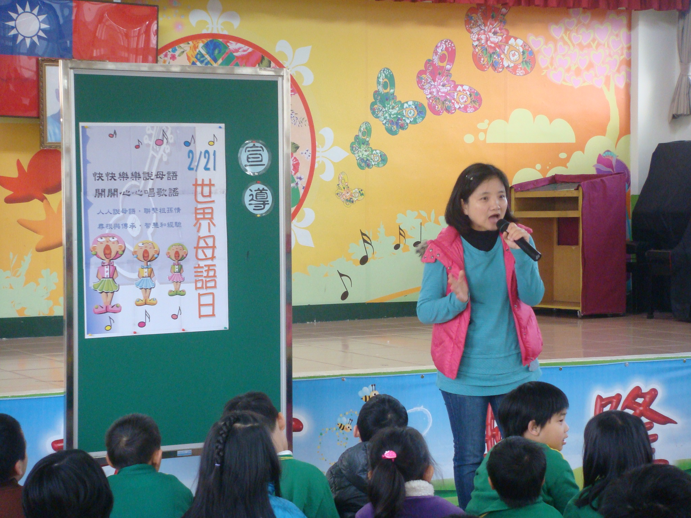 |  |  | 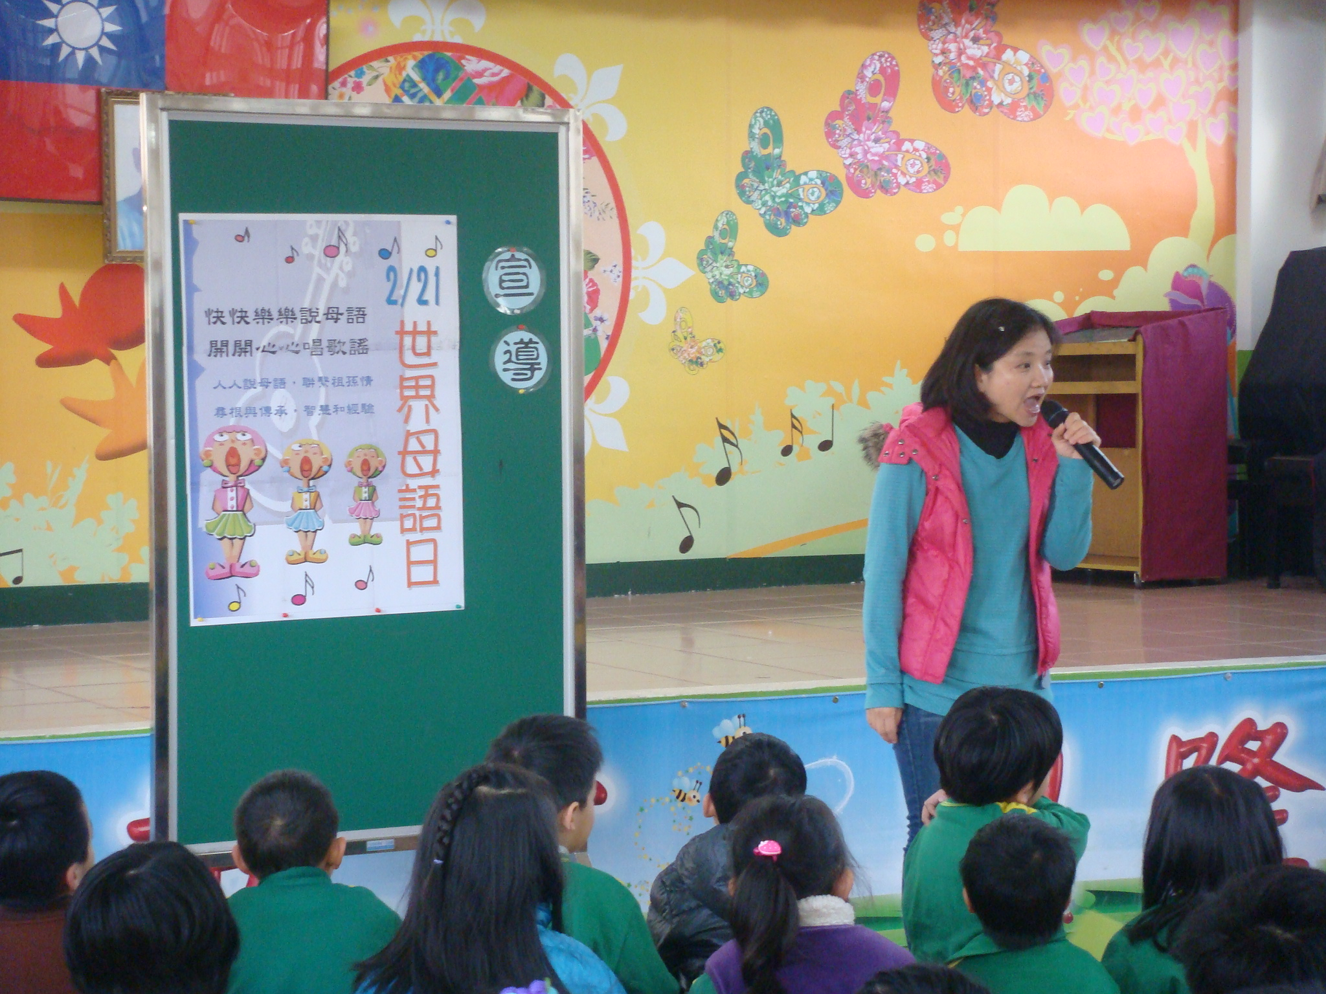
說明：講解世界母語日的由來 |  |  | 說明：教小朋友簡單的閩南語、客語的打招呼  用語
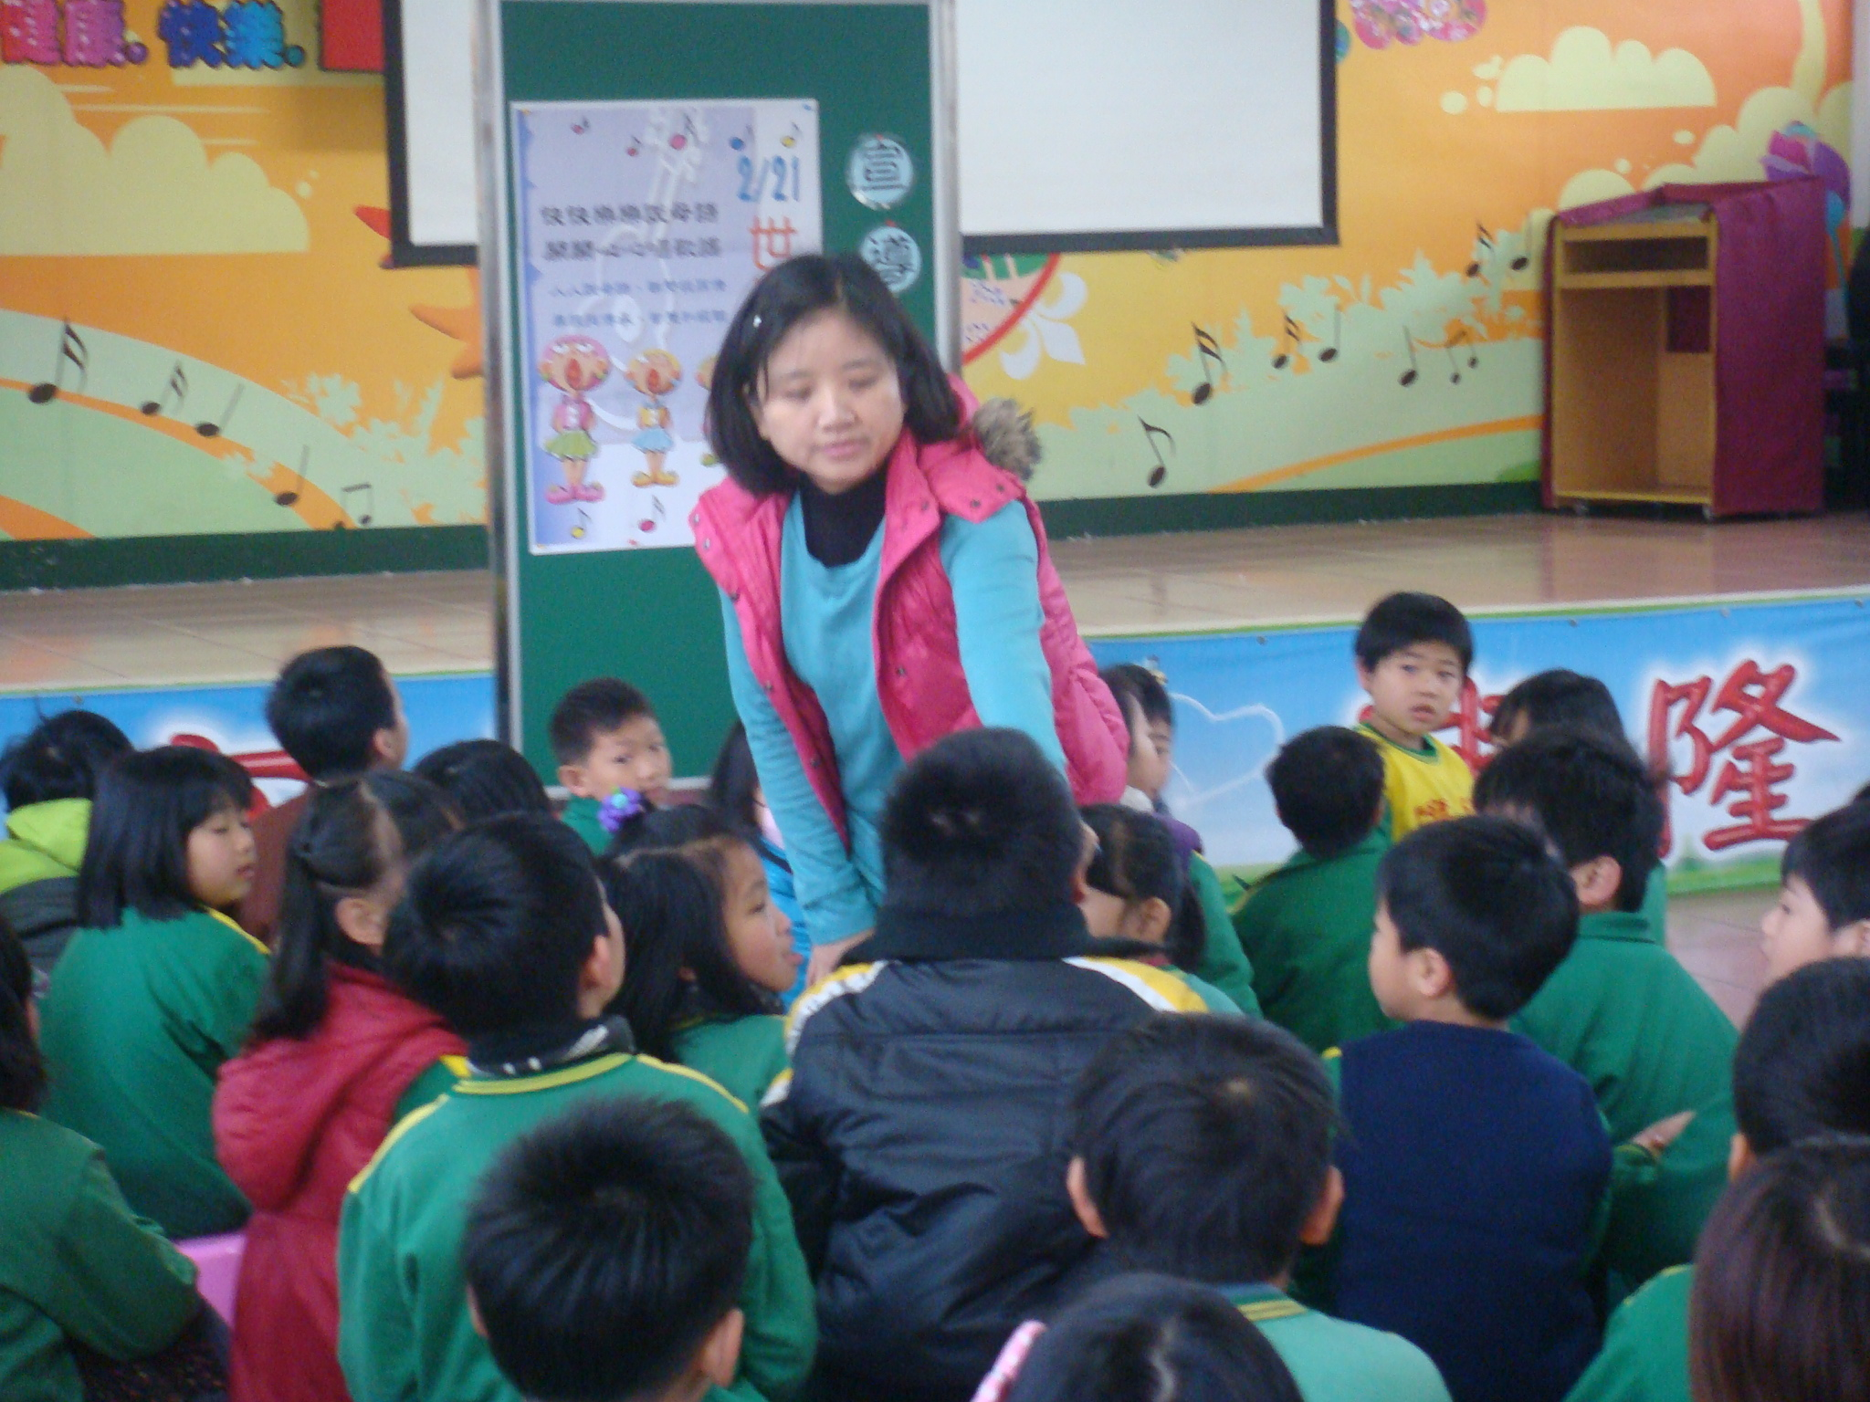 |  |  | 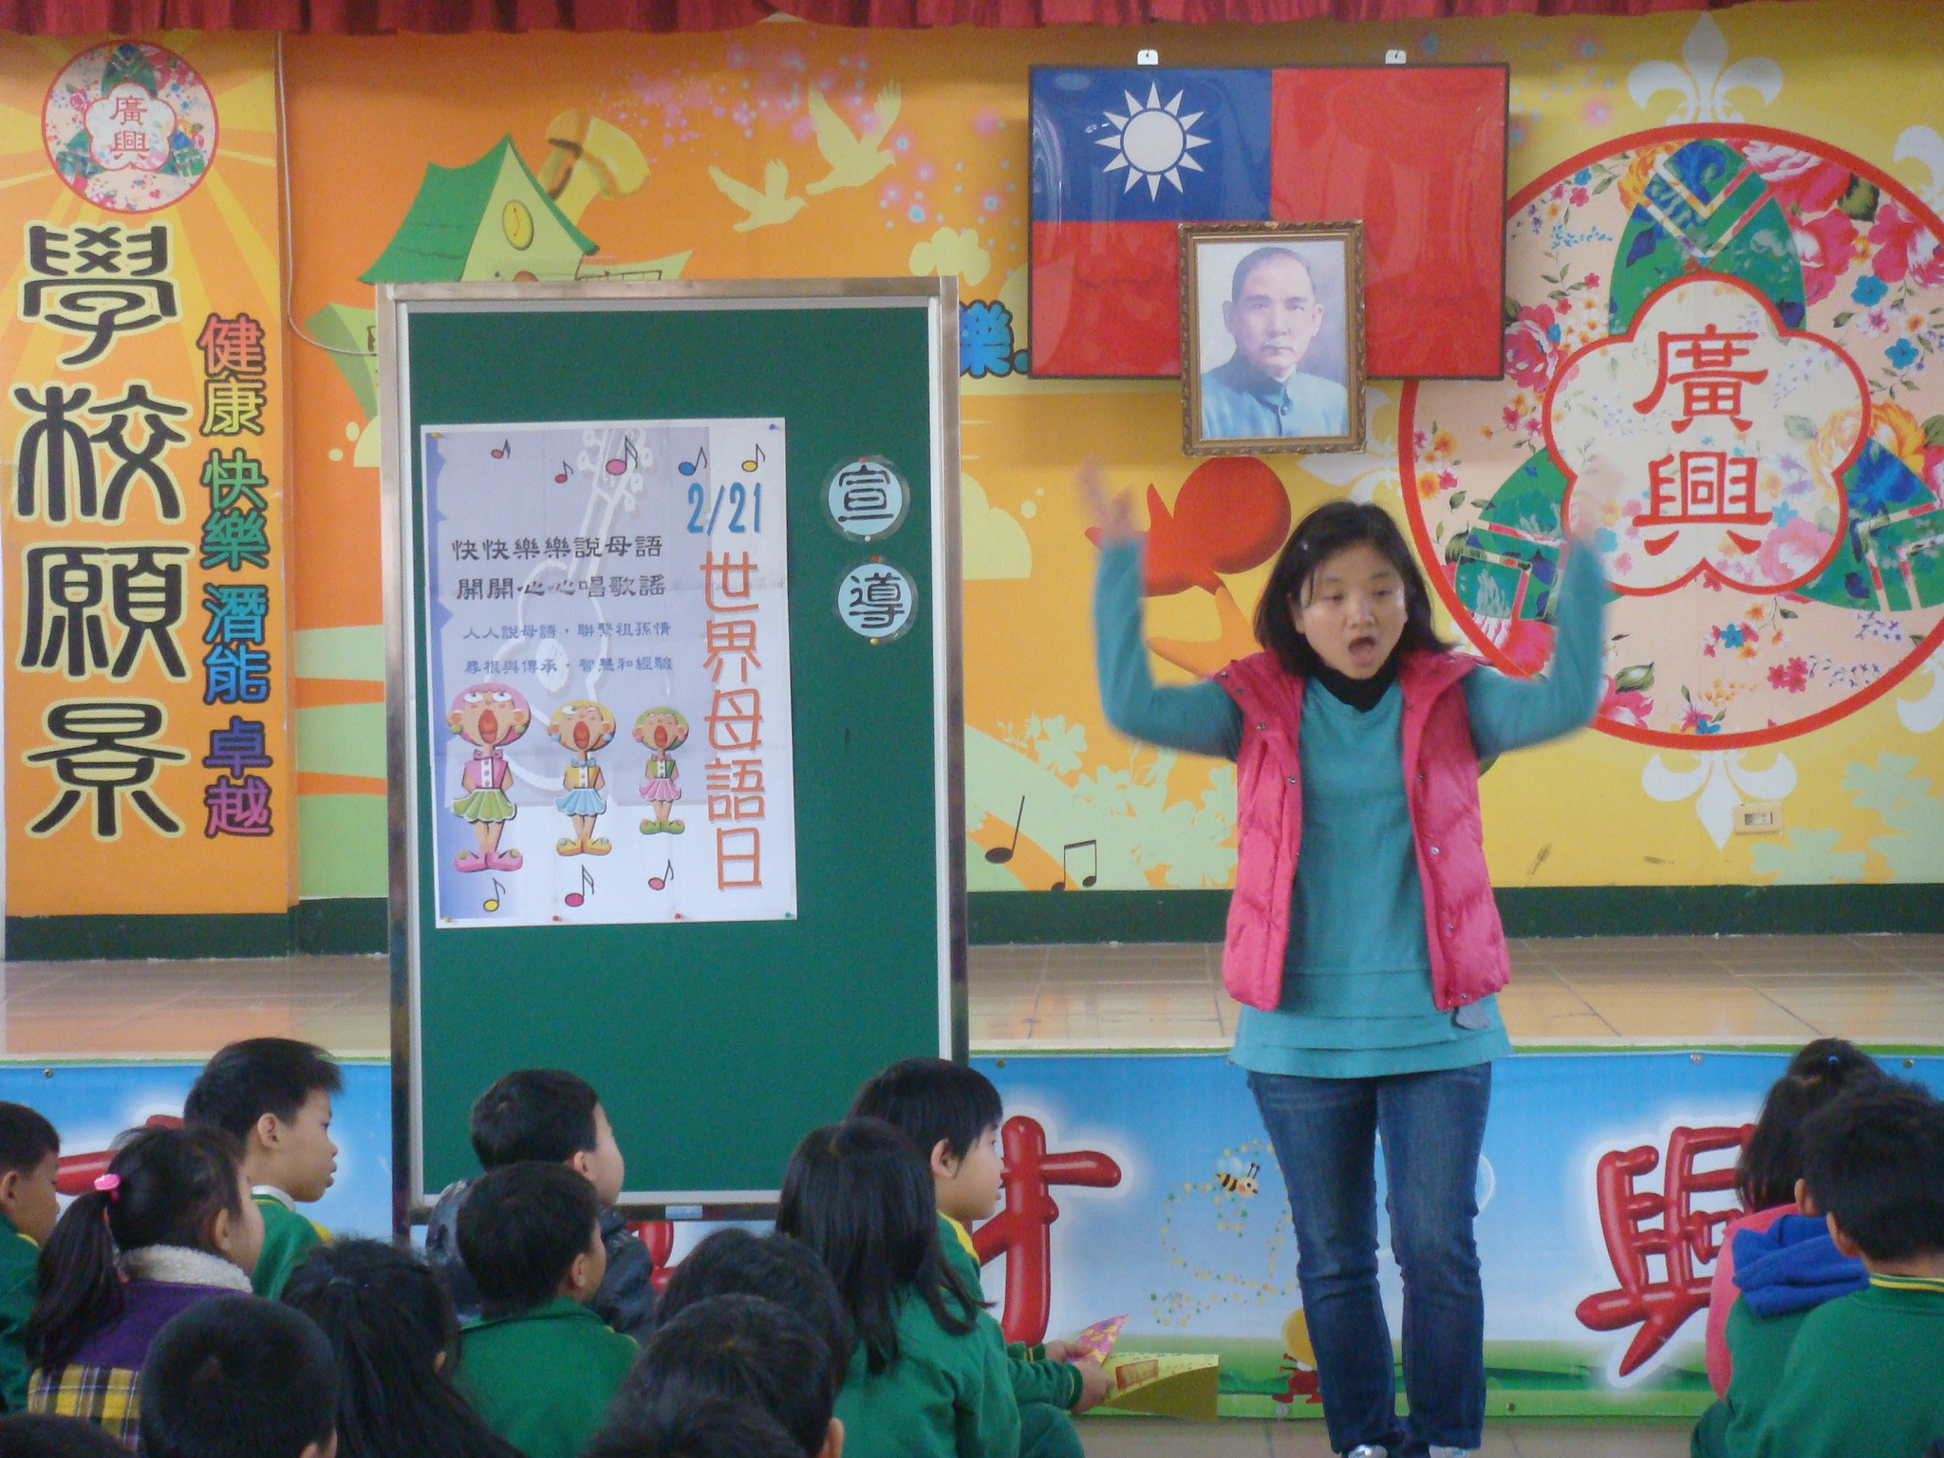
說明：請小朋友用母語和大家打招呼： |  |  | 說明：母語律動-客家 客家

承辦人： 呂美慧 主任：陳鳳妹 校長：張瓊友

